梁山县司法局2024年政府信息公开
工作年度报告

本报告由梁山县司法局按照《中华人民共和国政府信息公开条例》（以下简称《条例》）和《中华人民共和国政府信息公开工作年度报告格式》（国办公开办函〔2021〕30号）要求编制。
本报告内容包括总体情况、主动公开政府信息情况、收到和处理政府信息公开申请情况、政府信息公开行政复议和行政诉讼情况、存在的主要问题及改进情况、其他需要报告的事项等六部分内容。
本报告所列数据的统计期限自2024年1月1日起至2024年12月31日止。本报告电子版可在梁山县政府门户网站（http://www.liangshan.gov.cn/）查阅或下载。如对本报告有疑问，请与梁山县司法局联系（地址：梁山县忠义路1号，联系电话：0537-7321345）。
一、总体情况
2024年度，梁山县司法局在县委、县政府的领导下，始终将强化信息公开工作视为提升司法行政工作效能的关键举措。县司法局秉承“政务透明、利民便民、服务社会”的理念，扎实推动政务公开工作，有效增强了工作效能，提升了政府信息公开工作的质量。坚持以保障公民的知情权和提高公众参与度为政务信息公开的核心任务，严格遵循相关条例规定，不断完善工作机制，明确责任分配，全面提升工作的信息化和透明化程度，不断扩大政府信息公开的覆盖面和深度，更好服务于办事群众及社会公众。
（一）主动公开情况
2024年我单位通过政府信息公开网站、微信等平台主动公开各类信息。一是主动公开机构设置情况、行政复议办理情况，及时更新单位领导人员信息及联系方式；二是根据职权依规公开本年度县政府制定、废止及现行有效行政规范性文件；三是及时向社会公布与群众生产生活密切相关的法律宣传、法律援助、法律服务、人民调解、优化营商环境等方面的信息。
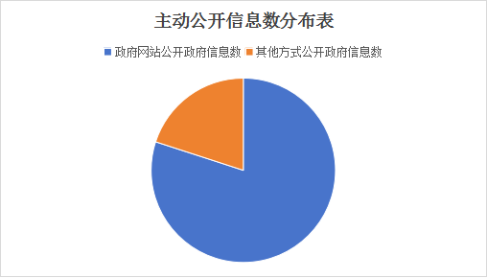

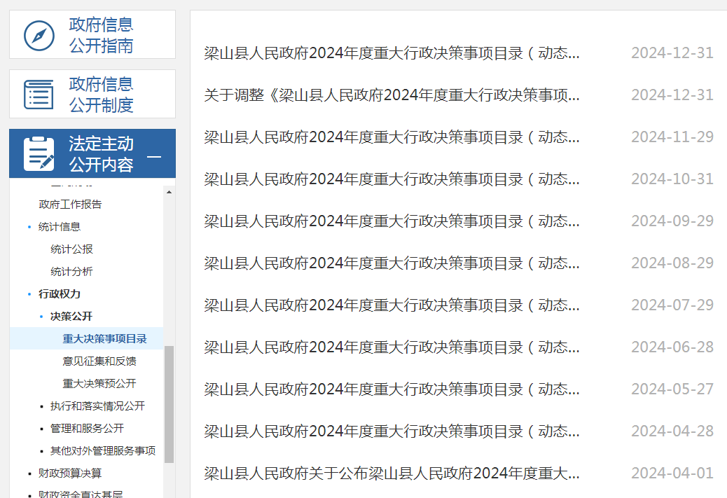

（二）依申请公开情况
2024年，县司法局共收到信息公开申请1条。
（三）政府信息管理情况
进一步完善主动公开制度，明确政府信息公开的职责、内容、程序、方式和时限要求。严格落实依申请公开的工作规程及申请的受理、审查、处理、答复等各个环节的具体要求。
（四）政府信息公开平台建设情况
定期维护专栏内容，及时更新公开内容。
（五）监督保障情况
加强信息发布管理。严格执行保密审查制度，夯实政务公开工作的基础，加强对公文格式不规范、重大表述错误、常见错别字、涉密、涉及个人隐私等问题的排查，确保信息发布的规范、及时和科学。按照“谁主管谁负责、谁运行谁负责、谁发布谁负责”的原则，严格执行“分级审核、先审后发”的程序，由分管领导加强督查落实，定期巡查分管科室政务公开工作。持续强化业务培训。根据政务公开工作要求，安排专人参加业务培训，并向各相关科室负责人及时传达学习政务公开的更新的有关规定和要求，提升我局政务公开工作整体水平。
二、主动公开政府信息情况
第二十条第（一）项
信息内容 | 本年制发件数 | 本年废止件数 | 现行有效件数
规章 | 0 | 0 | 0
行政规范性文件 | 1 | 4 | 8
第二十条第（五）项
信息内容 | 本年处理决定数量
行政许可 | 0
第二十条第（六）项
信息内容 | 本年处理决定数量
行政处罚 | 0
行政强制 | 0
第二十条第（八）项
信息内容 | 本年收费金额（单位：万元）
行政事业性收费 | 0
三、收到和处理政府信息公开申请情况
（本列数据的勾稽关系为：第一项加第二项之和，等于第三项加第四项之和） |  |  | 申请人情况
 |  |  | 自然人 | 法人或其他组织 |  |  |  |  | 总计
 |  |  | 自然人 | 商业  企业 | 科研  机构 | 社会公益组织 | 法律服务机构 | 其他 | 总计
一、本年新收政府信息公开申请数量 |  |  | 1 | 0 | 0 | 0 | 0 | 0 | 1
二、上年结转政府信息公开申请数量 |  |  | 0 | 0 | 0 | 0 | 0 | 0 | 0
三、本年度办理结果 | （一）予以公开 |  | 0 | 0 | 0 | 0 | 0 | 0 | 0
三、本年度办理结果 | （二）部分公开（区分处理的，只计这一情形，不计其他情形） |  | 1 | 0 | 0 | 0 | 0 | 0 | 1
三、本年度办理结果 | （三）不予公开 | 1.属于国家秘密 | 0 | 0 | 0 | 0 | 0 | 0 | 0
三、本年度办理结果 | （三）不予公开 | 2.其他法律行政法规禁止公开 | 0 | 0 | 0 | 0 | 0 | 0 | 0
三、本年度办理结果 | （三）不予公开 | 3.危及“三安全一稳定” | 0 | 0 | 0 | 0 | 0 | 0 | 0
三、本年度办理结果 | （三）不予公开 | 4.保护第三方合法权益 | 0 | 0 | 0 | 0 | 0 | 0 | 0
三、本年度办理结果 | （三）不予公开 | 5.属于三类内部事务信息 | 0 | 0 | 0 | 0 | 0 | 0 | 0
三、本年度办理结果 | （三）不予公开 | 6.属于四类过程性信息 | 0 | 0 | 0 | 0 | 0 | 0 | 0
三、本年度办理结果 | （三）不予公开 | 7.属于行政执法案卷 | 0 | 0 | 0 | 0 | 0 | 0 | 0
三、本年度办理结果 | （三）不予公开 | 8.属于行政查询事项 | 0 | 0 | 0 | 0 | 0 | 0 | 0
三、本年度办理结果 | （四）无法提供 | 1.本机关不掌握相关政府信息 | 0 | 0 | 0 | 0 | 0 | 0 | 0
三、本年度办理结果 | （四）无法提供 | 2.没有现成信息需要另行制作 | 0 | 0 | 0 | 0 | 0 | 0 | 0
三、本年度办理结果 | （四）无法提供 | 3.补正后申请内容仍不明确 | 0 | 0 | 0 | 0 | 0 | 0 | 0
 | （五）不予处理 | 1.信访举报投诉类申请 | 0 | 0 | 0 | 0 | 0 | 0 | 0
 | （五）不予处理 | 2.重复申请 | 0 | 0 | 0 | 0 | 0 | 0 | 0
 | （五）不予处理 | 3.要求提供公开出版物 | 0 | 0 | 0 | 0 | 0 | 0 | 0
 | （五）不予处理 | 4.无正当理由大量反复申请 | 0 | 0 | 0 | 0 | 0 | 0 | 0
 | （五）不予处理 | 5.要求行政机关确认或重新出具已获取信息 | 0 | 0 | 0 | 0 | 0 | 0 | 0
 | （六）其他处理 | 1.申请人无正当理由逾期不补正、行政机关不再处理其政府信息公开申请 | 0 | 0 | 0 | 0 | 0 | 0 | 0
 | （六）其他处理 | 2.申请人逾期未按收费通知要求缴纳费用、行政机关不再处理其政府信息公开申请 | 0 | 0 | 0 | 0 | 0 | 0 | 0
 | （六）其他处理 | 3.其他 | 0 | 0 | 0 | 0 | 0 | 0 | 0
 | （七）总计 |  | 1 | 0 | 0 | 0 | 0 | 0 | 1
四、结转下年度继续办理 |  |  | 0 | 0 | 0 | 0 | 0 | 0 | 0
四、政府信息公开行政复议、行政诉讼情况
行政复议 |  |  |  |  | 行政诉讼
结果维持 | 结果  纠正 | 其他  结果 | 尚未  审结 | 总计 | 未经复议直接起诉 |  |  |  |  | 复议后起诉
 |  |  |  |  | 结果  维持 | 结果  纠正 | 其他  结果 | 尚未  审结 | 总计 | 结果  维持 | 结果  纠正 | 其他  结果 | 尚未  审结 | 总计
8 | 2 | 2 | 0 | 12 | 0 | 0 | 0 | 0 | 0 | 0 | 0 | 0 | 0 | 0
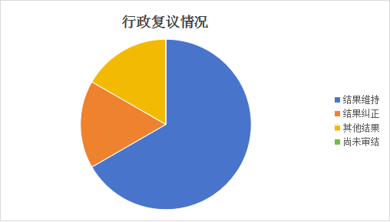

五、存在的主要问题及改进情况
在过去一年中，梁山县司法局在政务公开方面取得了显著成效，但仍有较大的提升空间。一是需进一步提高政务公开的时效性，确保信息更新更及时，便于民众及时了解和查询相关信息；二是需增强政务公开信息稿件的制作质量；三是需进一步规范依申请公开的工作流程。下一步，梁山县司法局将进一步强化组织领导，注重加强政务公开工作人员的业务能力，不断提高业务水平，同时采取更为有效的举措，切实担负起指导、协调及监督的职责，推动政府信息公开工作纵深发展。
六、其他需要报告的事项
（一）依据《政府信息公开信息处理费管理办法》规定收取信息处理费的情况：2024年未产生相关费用；
（二）落实上级年度政务公开工作要点情况：认真落实拓展政府信息公开渠道，完善政务公开载体建设和更新，保证政府信息发布的及时、准确、全面、系统和常态化，为政府信息及时高效发布提供强有力的支撑；
（三）本行政机关人大代表建议和政协提案办理结果公开情况：2024年，我局收到政协提案1件，未收到人大代表建议；
（四）本行政机关年度政务公开工作创新情况：无；
（五）本行政机关政府信息公开工作年度报告数据统计需要说明的事项：无；
（六）本行政机关认为需要报告的其他事项：无；
（七）其他有关文件专门要求通过政府信息公开工作年度报告予以报告的事项：无。

